УТВЕРЖДАЮ:
Глава СМУ «Федерация Приключенческих Гонок»
Р.В. Пахолков
_______________ 2018г.

Версия 2 от 12.02.2018

ПОЛОЖЕНИЕ

о любительском забеге «Жук-Трейл #4 Минское Море».

ЦЕЛЬ
Популяризация бега и ходьбы, как способов активного времяпрепровождения и туризма.
Вовлечение населения в занятия спортом и активным отдыхом в естественных природных условиях.
Подготовка и определение сильнейших бегунов среди любителей.
Освещение в СМИ вопросов здорового образа жизни.

ОРГАНИЗАТОРЫ
Организатором любительского забега «Жук-Трейл #4 Минское Море» (далее — забег) является спортивно-массовое учреждение «Федерация Приключенческих Гонок».
Директор забега — Монастырская Светлана;
Главный судья – Сидорук Михаил;

МЕСТО И ДАТА ПРОВЕДЕНИЯ ЗАБЕГА
Забег состоится 4 марта 2018г. на территории Минского района в лесном массиве между Заславским водохранилищем, трассой Р-28 «Минск-Нарочь», д. Ратомка (ул. Приозерная и Заславская), ул. Вокзальной д.Качино и улицами – Тенистая и Новая.
Центр соревнований – на территории спортивной площадки пляжа №6 (недалеко от станции ОСВОД «Заславль 2») Заславского вод-ща.
Координаты на google maps 53.956096, 27.357915.
Схема расположения старта – см. ниже в Приложении 1.

ТРЕБОВАНИЯ К УЧАСТНИКАМ
К участию в забеге допускаются лица, достигшие к моменту старта 16-летнего возраста. Лица младше 16 лет допускаются к участию при постоянном сопровождении одного из родителей (опекуна, сопровождающего), который зарегистрирован на гонке как участник.
Для участия в пробеге необходимо:
- Ознакомиться с настоящим Положением.
- Зарегистрироваться через интернет на сайте www.arf.by.
- Оплатить целевой стартовый взнос через интернет на сайте билетного оператора www.bezkassira.by
- Подтвердить регистрацию в день старта забега. Для этого необходимо:
- приехать на старт забега в указанное время;
- предъявить паспорт или заменяющий его документ;
- документ, подтверждающий предварительную оплату или оплатить на старте;
- заполнить, подписать и сдать организаторам расписку об ответственности (см. ниже, Приложение 2).
Подписывая расписку об ответственности, участник свидетельствует о том, что он знает:
- настоящее Положение и готов им руководствоваться;
- допустимую индивидуальную физическую нагрузку и самостоятельно отвечает за состояние своего здоровья в течение гонки;
- обязуется вернуть чип электронной отметки после финиша забега.
- Предоставить организаторам (по требованию) для проверки все снаряжение, необходимое для участия в забеге согласно настоящему Положению.
- Получить от организаторов стартовый пакет (идентификационный номер, чип электронной отметки).
- Выйти на старт в назначенное время.

ПРЕДВАРИТЕЛЬНАЯ РЕГИСТРАЦИЯ
Предварительная регистрация на забег осуществляется через интернет на сайте www.arf.by с 21.01.2018 по 28.02.2018 (включительно). Следует заполнить регистрационную форму, указав: ФИО, пол, дату рождения, выбранную дистанцию. При регистрации участник автоматически получает личный стартовый номер.
Для всех участников, зарегистрировавшихся (и оплативших) до 28 февраля – будет изготовлен именной стартовый номер.
После заполнения регистрационной формы необходимо перейти на сайт билетного оператора www.bezkassira.by, заполнить анкету (с обязательным указанием стартового номера) и оплатить участие через сайт билетного оператора.
Предварительная регистрация считается завершенной только после оплаты стартового взноса.
Размер целевых стартовых взносов
1). Для первых 30 участников, оплативших целевые стартовые взносы
– 10 рублей.
2). Для всех участников, не попавших в число первых 30 оплативших в период до 15 февраля 2018 – 15 рублей.
4). Для участников, оплачивающих целевые стартовые взносы в период с 16 по 28 февраля 2018г. – 20 рублей.
1,2,3 марта предварительная регистрация (и оплата) не возможна.
5). 4 марта 2018г. возможна регистрация и оплата целевого стартового взноса перед стартом – в размере 25 рублей.
Участники до 15 лет включительно освобождаются от уплаты стартового взноса. Так же от уплаты взноса освобождаются участники старше 70 лет.
Зарегистрировавшимся участникам организаторы соревнования предоставляют необходимый для участия в забеге пакет материалов и услуг — пакет участника.
Пакет участника включает:
- карта маршрута, электронные треки маршрута;
- электронный хронометраж прохождения дистанции (протокол);
- обеспечение водой, чаем и питанием на дистанции;
- работа фотографа на дистанции;
- памятная медаль + магнит финишера
Состав пакета участника может быть улучшен позднее.

ФОРМАТ ЗАБЕГА.
Участие в забеге личное. Каждый участник самостоятельно в момент регистрации выбирает длину и тип дистанции. Участники имеют право изменить выбранную при регистрации он-лайн дистанцию в момент получения стартового пакета.
Трейл 7 – один круг; 7,8 км; набор высоты 100 метров.
Трейл 14 – два круга; 15,6 км; набор высоты 200 метров.
Трейл 21 – три круга; 23,4 км; набор высоты 300 метров.

Также в рамках забега проходит «Детская дистанция» - для детей участников и болельщиков. «Детская дистанция» - не является спортивной, ее основная цель ознакомление детей с видом спорта – трейловый бег.
Длина «детской дистанции» 300 – 500 метров, для преодоления бегом, шагом. Включает элементы спуска, подъема. Перепад высот до 20 метров.
Участвуют дети до 15 лет (включительно) под присмотром родителей.
«Детская дистанция» адресована в первую очередь дошкольникам и младшим школьникам. Для подростков рекомендуется участие в забеге на дистанции трейл 7 км.
Допускается прохождение детской дистанции вместе с родителями (за руку, на руках).
Участие для детей и сопровождающих их родителей – бесплатно.
Каждый ребенок – участник должен быть предварительно зарегистрирован на сайте ARF.BY.
После финиша все участники получат памятные дипломы и сувениры.

ПРОГРАММА СОРЕВНОВАНИЙ

4 марта 2018
08:00 – 14:30 Заезд участников, регистрация
09:45 – 09:55 Предстартовый брифинг дистанции Трейл 21
10:00 Старт дистанции Трейл 21
11:45 – 11:55 Предстартовый брифинг дистанции Трейл 14
12:00 Старт дистанции Трейл 14
14:00 Старт детской дистанции
14:30 Награждение дистанций «Трейл 21» и «Трейл 14»
14:45 – 14:55 Предстартовый брифинг дистанции Трейл 7
15:00 Старт дистанции Трейл 7
17:00 Закрытие финиша (окончание КВ) для всех дистанций,
17:00 - 17:30 Награждение дистанций «Трейл 7»
18:00 Закрытие соревнований

СНАРЯЖЕНИЕ

Обязательное снаряжение - паспорт или аналогичный документ (нужен только при регистрации), номер участника (выдается организаторами), чип электронной отметки (выдается организаторами).
Рекомендованное снаряжение – питание на дистанцию, вода на дистанцию, препараты, содержащие минералы и глюкозу (включая спортивные энергетические напитки).
Наличие обязательного снаряжения может быть проверено непосредственно перед стартом, во время гонки или на финише. При отсутствии обязательного снаряжения на старте Организаторы оставляют за собой право отказать участнику в выходе на старт.

КОНТРОЛЬ ПРОХОЖЕНИЯ ДИСТАНЦИИ
На старте, в нескольких промежуточных точках и на финише будет организован электронный хронометраж. Для отметки будут использованы бесконтактные чипы и станции системы Sportident. Также на трассе будут размещены волонтеры для контроля прохождения дистанции \ хронометража.
Дистанции размечены с помощью маркировочной ленты и указателей. Маркеры расположены на дистанции не реже, чем каждые 30 метров.

БЕЗОПАСНОСТЬ
Участник должен в максимально короткий срок связаться с организаторами в случае:
- досрочного схода с дистанции;
- ухудшения состояния здоровья или травмирования;
- повреждения, поломки или утери элементов обязательного снаряжения;
- обнаружения обстоятельств, представляющих объективную опасность для других участников гонки.
Участник, который по тем или иным причинам сходит с дистанции гонки, обязан как можно быстрее вернуться к месту старта.

ШТРАФЫ И ДИСКВАЛИФИКАЦИЯ
Штраф 30 минут:
отсутствие элемента обязательного снаряжения на старте или в ходе гонки (за каждый зафиксированный элемент);
отсутствие стартового номера на участнике его сокрытие элементами одежды или снаряжения, либо такое его размещение, которое не позволяет идентифицировать участника судьями, другими участниками, наблюдателями, зрителями и т.д.
не спортивное поведение (за каждый зафиксированный случай).
Дисквалификация:
предоставление неверной информации в процессе регистрации;
невыполнение требований судей на дистанции;
препятствование другим участникам в достижении финиша;
не оказание помощи другим участникам по их просьбе;
нанесение вреда имуществу, в том числе снаряжению соперников, организаторов, спонсоров, представителей СМИ, зрителей;
нанесение вреда окружающей среде, выброс мусора на дистанции (кроме специально предназначенных для этого мест).
движение не по треку (маршруту), "срезание" маршрута, путем выхода за пределы трассы;

ОПРЕДЕЛЕНИЕ ПОБЕДИТЕЛЕЙ И НАГРАЖДЕНИЕ
В рамках каждой дистанции выделяются мужской и женский зачеты. Победители в каждом зачете определяются по наименьшему времени, затраченному на преодоление дистанции гонки. Призеры (1,2,3 места) награждаются дипломами и медалями. Победители в каждом зачете награждаются призами от партнеров гонки.

ФИНАНСИРОВАНИЕ
Финансирование соревнований осуществляется за счет Федерации Приключенческих Гонок, спонсоров и стартовых взносов.
Расходы, связанные с проездом, питанием и стартовым взносом участников, несут участники и командирующие их организации.

ЗРИТЕЛИ И СМИ
Зрители и представители СМИ могут наблюдать за стартом гонки, а также поддерживать участников на дистанции и на финише гонки.
Организаторы оставляют за собой право разрешить взаимодействие представителей СМИ с участниками в ходе гонки в целях максимальной популяризации соревнований. Участникам на старте, в течение гонки, на промежуточном финише и на основном финише могут быть заданы вопросы представителей СМИ.

РАЗМЕЩЕНИЕ ЗНАКОВ СПОНСОРОВ
Логотипы и знаки личных спонсоров участников могут быть размещены только на местах, свободных от логотипов организаторов и спонсоров гонки. В случае размера более чем 2х3 метра и/или количества более 1 шт., логотипы и знаки личных спонсоров участников могут быть размещены в месте проведения соревнований только после согласования с организаторами гонки.
Все организации и частные лица, желающие оказать спонсорскую помощь, разместить рекламу в зоне проведения соревнований или разметить торговую точку, должны обратиться в оргкомитет соревнований до 1 марта 2018 года.

ВНЕСЕНИЕ ИЗМЕНЕНИЙ В ПОЛОЖЕНИЕ
Организаторы имеют право вносить изменение в настоящее Положение.
Организаторы обязуются публиковать извещение об внесенных изменениях на сайтах Федерации приключенческих гонок (www.arf.by), http://poehali.net/ и https://vk.com/guktreil и https://www.facebook.com/events/388256418268544

КОНТАКТНАЯ ИНФОРМАЦИЯ ОРГКОМИТЕТА
Спортивно-массовое учреждение «Федерация Приключенческих Гонок»
Адрес: Республика Беларусь, 220073, г. Минск, ул. Ольшевского, 20/11.
Сайт: www.arf.by.
Директор гонки:
Монастырская Светлана,
+ 375 (29) 857-30-44
msaletters@gmail.com
Главный судья:
Михаил Сидорук
тел. +375 (29) 783-50-68
mihail.sidoruk@gmail.com
Страницы гонки:
https://arf.by
https://poehali.net
https://vk.com/guktreil
https://www.facebook.com/events/388256418268544

Данное Положение является официальным вызовом на соревнование!

Приложение 1.
Расположение старта.

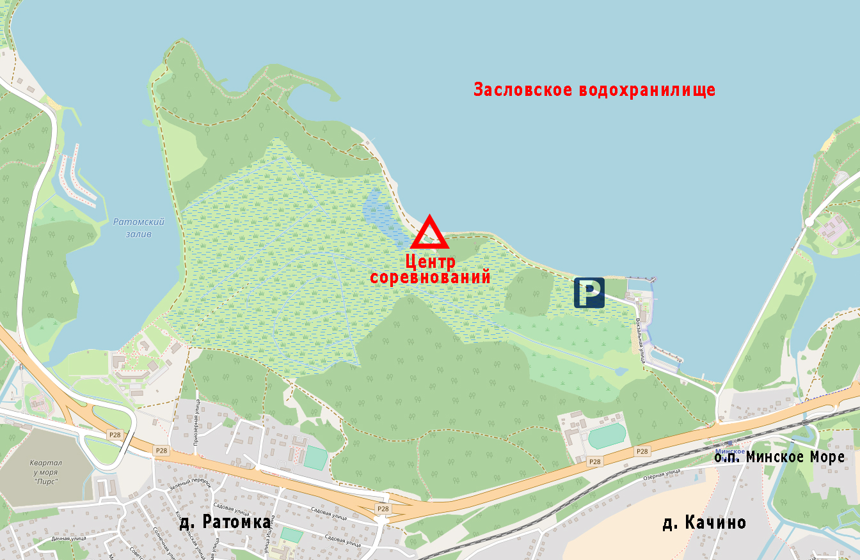

До Центра соревнований можно добраться:
На личном автомобиле - по трассе Р-28 «Минск – Нарочь», 5 км от МКАД.
На электричке – от станции Минск-Пассажирский (здесь останавливаются все региональные и международные поезда) направление на Молодечно и Заславль (ст. Беларусь) до о.п. Минское Море (21 минута) + 1,9 км пешком.

Приложение 2.
Расписка об ответственности.

Забег "Жук-трейл #4 Минское Море"

Дистанция: Трейл 7 \ Трейл 14 \ Трейл 21___
^{нужное обвести}
Номер, полученный при электронной регистрации __________________

Номер телефона (для связи во время гонки): _______________________

Я, ______________________________________________________________
^{фамилия имя отчество} ______________________________________________________________
паспорт серия, номер, кем и когда выдан ______________________________________________________________
зарегистрирован, адрес регистрации (прописки)

полностью осознаю весь риск, связанный с участием в забеге “Жук-трейл #4 Минское Море”, который проводится 4 марта 2018года, и принимаю на себя всю ответственность за возможные травмы и прочие последствия несчастных случаев, которые могут произойти со мной во время забега. С правилами забега ознакомлен(а) и принимаю их. С ПДД ознакомлен(а) и обязуюсь их соблюдать. Подтверждаю, что мне неизвестны никакие болезни и другие индивидуальные особенности, из-за которых я не могу безопасно участвовать в забеге или это будет нести угрозу моим или третьих лиц жизни, здоровью или имуществу. Во время забега буду самостоятельно следить за состоянием своего здоровья. Подтверждаю, что выбранная мною дистанция соответствует моим физическим и психологическим способностям.
Обязуюсь вернуть чип электронной отметки, выданный организаторами, сразу после финиша или оплатить его стоимость (в случае утери\поломки) – 60 рублей.

Личная подпись: ______________ /_______________________________/

Приложение 3.
«Клубная скидка».

Предоставляется участникам соревнований «Жук-трейл #4 Минское море» при оплате стартового взноса.
Для этого участники объединяются в группу (клуб, спортивную школу, секцию, и прочее) – далее «группа» под общим названием. Это название каждый участник указывает при регистрации – колонка «клуб\спонсор».
Размер скидки зависит от размера группы. Минимальное количество человек объединенных в группу - 5 человек – скидка 5 %, и далее прибавляется по 1% за каждого человека, например, в группе 14 человек – у всех скидка 14%, максимальный размер скидки – 25% при наличии в группе 25 и более участников.
При наличии в группе 10 и более участников – логотип группы размещается на стартовых номерах.
Данная скидка действуют для участников, зарегистрированных (и оплативших) не позднее 28 февраля (включительно).
Члены группы – самостоятельно выбирают одного ответственного участника для общения с организаторами «Жук-трейл #4 Минское море». После регистрации всех членов группы на сайте ARF.BY – ответственный участник должен прислать на адрес msaletters@gmail.com следующую информацию: название группы, перечень участников (их стартовые номера, ФИО), прочее (кто-то уже оплатил участие) и логотип (если участников больше 10). Взамен ему будет выслан список промо-кодов, которые надо использовать при оплате участия на Bezkassira.by.
Расчет «клубной скидки» для каждой группы участников производится один раз, после расчета включение в группу новых участников и изменение % клубной скидки не производится.

